**La potenciación y la radicación de números reales**

Se hacen los ajustes en GRECO a los recursos 21, 28 y 29.

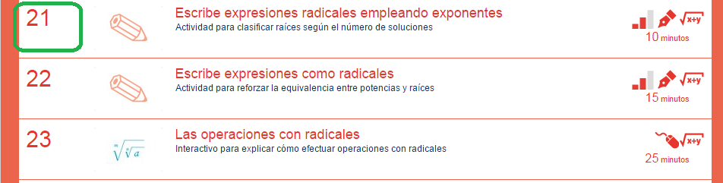

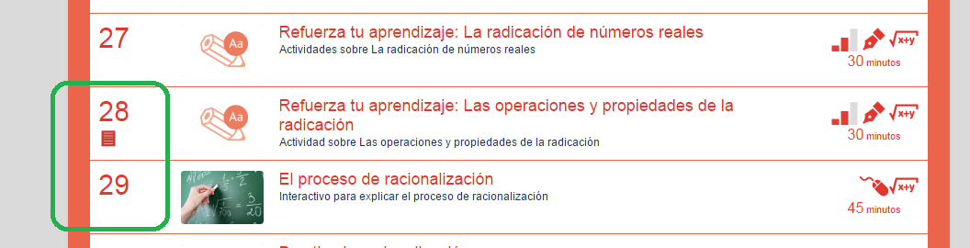

Se actualiza la escaleta.

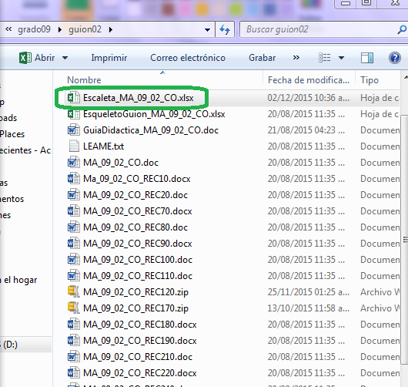

El mapa conceptual en los recursos está bien, pero el del interactivo no corresponde.

Recursos

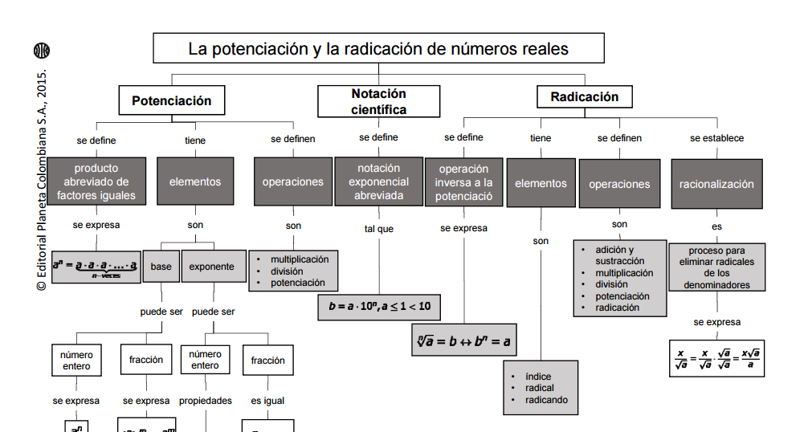

Interactivo

